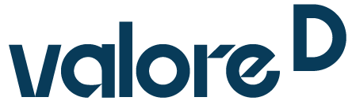
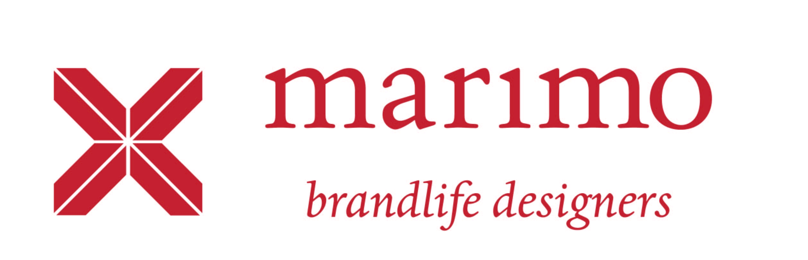

Marimo per Valore D: “La diversità è potenza”
Debutta oggi il rebranding di Valore D sviluppato da un team tutto al femminile
dell’agenzia Marimo

Milano, 22 luglio 2021 - Un nuovo payoff e una nuova brand identity che mette al centro il ruolo insostituibile della diversità: è l’agenzia indipendente Marimo a firmare creativamente il nuovo capitolo di Valore D, prima associazione di imprese in Italia che dal 2009 è protagonista nella promozione dell’equilibrio di genere e della cultura dell’inclusività. Un capitolo che inizia simbolicamente con un trattamento grafico completamente nuovo della D e trova la sua sintesi nel payoff “La diversità è potenza”.

Marimo ha scelto una strada audace e contemporanea per tradurre e visualizzare i mutamenti della società e la centralità che la diversità occupa in termini di percezione e di rilevanza. Tutto ruota intorno al significato di potenza, al suo ruolo e alla sua interpretazione in matematica: la D è rappresentata esattamente come il simbolo dell’elevamento a potenza, assumendo quindi il compito di elemento moltiplicatore di valore.

“Affrontare la diversità solo come una sfida necessaria e non come un’opportunità significa perdere un’occasione – commenta Paola Manfroni, Partner e Chief Creative Officer di Marimo – e la nostra agenzia si posiziona decisamente dalla parte del cambiamento, del futuro. Siamo orgogliose di aver affiancato Valore D in questo compito, mettendo in campo sensibilità e competenze che fanno parte della nostra storia personale e professionale. Abbiamo lavorato con passione per fare emergere nel modo più chiaro e diretto possibile quello che, come Marimo, riteniamo un tema culturale chiave per lo sviluppo della società italiana. D’altra parte”, ha proseguito Paola Manfroni, “combinare segno grafico e obiettivi di impatto sociale è un tipo di intervento che ci interessa molto. Sia pure su un argomento differente consideriamo il lavoro per Valore D molto sintonico e coerente con il progetto pubblico appena realizzato a Roma, La Costituzione più bella del mondo. Abbiamo disegnato i principi base della Costituzione Italiana trasformandoli in icone grafiche facilmente leggibili e li abbiamo messi a disposizione di tutti con un murale alla Garbatella. Per Marimo il valore simbolico dei due lavori è identico: usare il design per scopi sociali, facilitare la conoscenza, promuovere cultura condivisa e sviluppo”.

“La nostra associazione è stata pioniera nell’affrontare le tematiche di uguaglianza di genere e la cultura dell’inclusione nel mondo professionale e negli anni è cresciuta ampliando le attività e posizionandosi come punto di riferimento nei confronti delle istituzioni e del mercato. Era necessario che questa evoluzione si riflettesse nel brand adottando un linguaggio contemporaneo e digitale, e allo stesso tempo essenziale, per essere inclusivo e raggiungere tutti. Fare della diversità un valore è il nostro mestiere, che sia diversità di genere, di cultura, di generazione, di etnia. La diversità è potenza e una cultura aziendale inclusiva oggi è indispensabile per il successo della propria attività”, commenta Barbara Falcomer Direttrice Generale Valore D che ad oggi conta su una rete di oltre 260 aziende associate per un totale di più di due milioni di dipendenti e un giro d’affari aggregato di oltre 500 miliardi di euro.

La nuova brand identity, a cura della designer Oriana Distefano e della copywriter Camilla Valle Porlezza, debutta sul sito www.valored.it a partire da giovedì 22 luglio 2021.
Credits

Valore D
Presidente: Paola Mascaro
Direttrice Generale: Barbara Falcomer
Comunicazione e Public Affairs: Paola Trotta
Brand Image e Digital Media: Ivano Montrone

Marimo
Chief Creative Officer: Paola Manfroni
General Manager: Giovanna Ridenti
Designer: Oriana Di Stefano
Copywriter: Camilla Valle Porlezza
Account Director: Dadà Isola
Junior Account: Claudia Picella

Per ulteriori informazioni:

Ufficio Stampa Valore D
Ariel Mafai Giorgi 3356489445 ariel.mafai@valored.it

Ufficio Stampa Marimo
Elena Zaco 348 3113189 elena.zaco@gmail.com

